СОГЛАСОВАНО: УТВЕРЖДАЮ:

Заместитель директора по УВР директор МАОУСОШ № 2

______________И.И.Бобровникова ______________________

Руководитель ШМО И.Р.Семячкова

______________(_______________)

**ИНДИВИДУАЛЬНЫЙ УЧЕБНЫЙ ПЛАН 1 КЛАССА ПО _ИЗО НА ПЕРИОД ДИСТАНЦИОННОГО ОБУЧЕНИЯ**

**с «13» апреля 2020 г. по «18» апреля 2020 г.**

**Учитель Орлова Наталия Борисовна**

**Арес электронной почты** [**orlovanataa@mail.ru**](mailto:orlovanataa@mail.ru)

|  |  |  |  |
| --- | --- | --- | --- |
| **Блок 1. Основная часть** |  | **Блок 4. Контрольные задания** | |
| Содержание | | Содержание | Срок выполнения |
| Урок № 2 Тема: **Три Брата-Мастера всегда трудятся вместе** | | | |
| Создание образа сказочного цветочного города.  Учить детей видеть необычное в обычном .  Учить смешивать цвета, учить работать с кистью, красками.  Учить изображать выдуманное на бумаге | **Вводная часть**   1. Незнайка пришел к нам в гости и забыл, как выглядит его цветочный город Приложение №1   **2. просмотр мф**  [**https://www.youtube.com/watch?v=kXLway-ns40**](https://www.youtube.com/watch?v=kXLway-ns40)  **Практическая работа .** Релаксация. Закрыть глаза, представить героев, как они живут в цветочном городе, представить этот город, особенности строения, обстановку, приступить к работе.  **Оборудование для учащихся**  Бумага формата А4; Кисти; Палитра; Краски гуашь или акварель; Вода; Салфетка.  **Задание.**  - во время выполнения работы следить за правильностью осанки, кисти не оставлять в воде, пользоваться салфеткой, вовремя мыть кисть и стараться не пачкать белую краску.  **3. Завершающий этап**  Выполненную работы подписываем - прямо на работе фамилия имя класс по изо и отправляем, навести порядок на рабочем месте. | Придумать и нарисовать цветочный город, в котором жил Незнайка и его друзья.  Приложение №2 | 13.04. |

Приложение №1

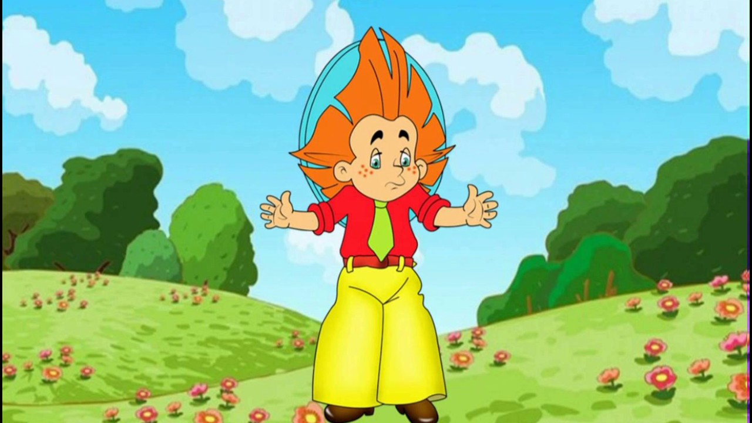

**Незнайка пришел к нам в гости и забыл, как выглядит его цветочный город**

Приложение №2

